平罗中学2016--2017学年度第二学期第一次月考
班级_________ 姓名____________ 学号_____________ 考场号_____________ 座位号_________
——————————装——————————订——————————线————————————
高二化学

一、选择题（每小题只有一个正确答案，每题2分，共计44分）
1、下列反应的能量变化与其他三项不相同的是( )
A．铝粉与氧化铁的反应 B．氯化铵与消石灰的反应 C．锌片与稀硫酸反应 D．钠与冷水反应资*源%库 ziyuanku.com
2、下列热化学方程式中△H代表燃烧热的是 （ ）
A. CH₄ ( g ) + 3/2O₂ ( g ) = 2H₂O ( l ) + CO ( g ) △H₁
B. S ( s ) + 3/2O₂ ( g ) = SO₃ ( s ) △H₂
C. C₆H₁₂O₆ ( s ) + 6O₂ ( g ) = 6CO₂ (g) + 6H₂O ( l ) △H₃
D. 2CO ( g ) + O₂ ( g ) = 2CO₂ ( g ) △H₄
3、物质(t-BuNO)₂在正庚烷溶剂中发生如下反应:(t-BuNO)₂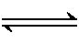2(t-BuNO) ΔH=+50.5 kJ·mol⁻¹。实验测得该反应的活化能E_{a}=90.4 kJ·mol⁻¹。下列能量关系图合理的是 ( )
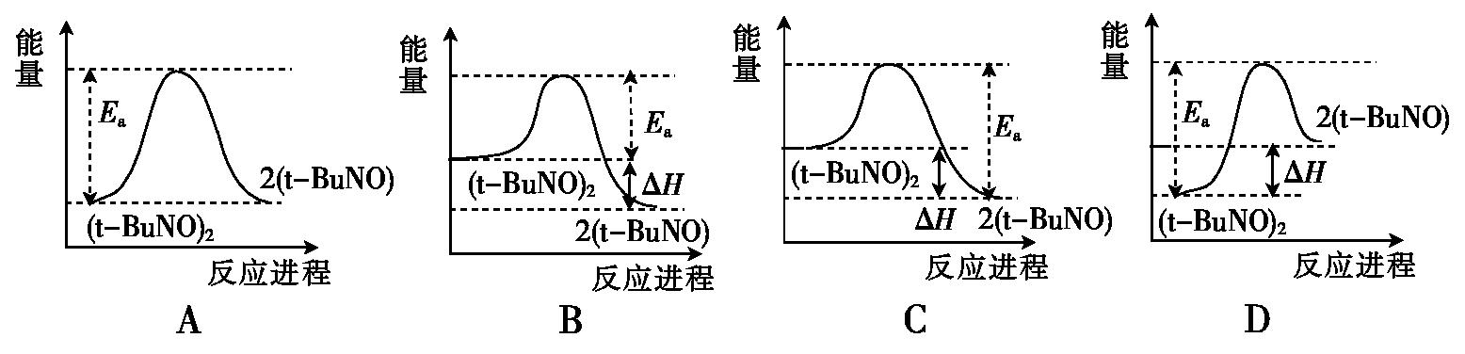
4 、强酸与强碱的稀溶液发生中和反应的热效应为：
H＋(aq)＋OH－(aq)===H₂O(l) ΔH＝－57.3kJ·mol^{－1}。分别向1 L 0.5mol/L的NaOH溶液中加入①浓硫酸；②稀硫酸；③稀盐酸，恰好完全反应的热效应分别为ΔH₁、ΔH₂、ΔH₃，下列关系正确的( )
A．ΔH₁>ΔH₂>ΔH₃ B．ΔH₁<ΔH₂<ΔH₃ C．ΔH₁<ΔH₂＝ΔH₃ D．ΔH₁＝ΔH₂<ΔH₃
5、已知反应：①101kPa时，2C(s)＋O₂(g)===2CO(g) ΔH＝－221kJ·mol^{－1}
②稀溶液中，H＋(aq)＋OH－(aq)===H₂O(l) ΔH＝－57.3kJ·mol^{－1}
③H₂(g)＋O₂(g)===H₂O(g) ΔH＝－241.8kJ·mol^{－1}
④H₂O(g)===H₂O(l) ΔH＝－44.0kJ·mol^{－1}下列结论正确的是 ( )
A．碳的燃烧热大于110.5kJ·mol^{－1}
B．浓硫酸与稀NaOH溶液反应生成1mol水，放出57.3kJ 热量
C．氢气的燃烧热为241.8kJ·mol^{－1}
D．2H₂(g)＋O₂(g)===2H₂O(l)的反应热为ΔH＝571.6kJ·mol^{－1}
6 、关于A(g)＋2B(g)===3C(g)的化学反应，下列表示的反应速率最大的是 ( )
A．v(A)＝0.6mol/(L·min) B．v(B)＝1.2mol/(L·min)
C．v(C)＝1.2mol/(L·min) D．v(B)＝0.03mol/(L·s)
7、已知：①2C(s)＋O₂(g)===2CO(g) ΔH＝－220.6kJ/mol
②2H₂(g)＋O₂(g)===2H₂O(g) ΔH＝－483.6kJ/mol
③C(s)＋H₂O(g)===CO(g)＋H₂(g) ΔH＝akJ/mol 则 a 为 ( )
A. ‒263 B. +263 C. ‒352.1 D. +131.5
8．下列热化学方程式书写及括号中的判断正确的是 ( )
A．C(s)＋1/2O₂(g)＝CO(g) △H＝－110.5 kJ/mol（燃烧热）资*源%库 ziyuanku.com
B．2H₂O(g)＝2H₂(g)＋O₂(g) △H＝＋483.6 kJ/mol（反应热）
C．C₂H₅OH＋3O₂＝2CO₂＋3H₂O △H＝－1368.8 kJ/mol（反应热）
D．2NaOH(aq)＋H₂SO₄(aq)＝Na₂SO₄(aq)＋2H₂O(l) △H＝－114.6kJ/mol（中和热）
9、在2L密闭容器中加入4molA和6molB，发生以下反应：4A(g)+6B(g) 4C(g) +5D(g)。若经5s后，剩下的A是2.5mol，则B的反应速率是（ ）
A．0.45 mol / (L·s) B．0.15 mol / (L·s) C．0.225 mol / (L·s) D．0.9 mol / (L·s)
- 一定条件下，将NO₂ 与SO₂ 以体积比1:2 置于密闭容器中发生反应：
NO₂(g)+SO₂(g)SO₃(g)+NO(g) 下列能说明该反应达到平衡状态的是 ( )
A. v(SO₃ ) = v(NO₂ ) B. 混合气体的密度保持不变
C. 混合气体的颜色保持不变 D. 每消耗1 mol SO₃ 的同时生成1 mol NO₂
11、在一定温度下，对于已达到化学平衡的反应2A(g) + B(s) C(g) + D(g),△H < 0 ,下列有关说法正确的 ( )
A. 增加A 的量，平衡不移动 B. 增加B 的量,平衡正向移动
C. 升高体系温度，平衡常数K 增大 D. 压缩气体体积，正、逆反应速率均增大，平衡不移动
12、对于可逆反应A（g）+2B(g)2C(g)(正反应吸热)，下列图象中正确的是 （ ）
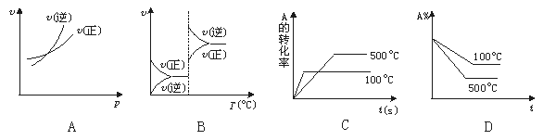
- 在C（s）+CO₂（g）⇌2CO（g）的反应中，现采取下列措施：资*源%库 ziyuanku.com
①缩小体积，增大压强 ②增加碳的量 ③通入CO₂ ④恒容下充入He
⑤恒压下充入He ⑥加热 其中能够使反应速率增大的措施是 （ ）
A．①④ B．②③⑤ C．①③⑥ D．①②④

14、对某一可逆反应来说,使用催化剂的作用是 （ ）
A．提高反应物的平衡转化率
B．以同样程度改变正逆反应的速率
C．增大正反应速率，减小逆反应速率
D．改变平衡混合物的组成
15、下图是关于反应A₂(g)+3B₂(g)2C(g)(正反应为放热反应)的平衡移动图象，影响平衡移动的原因可能是 （ ）
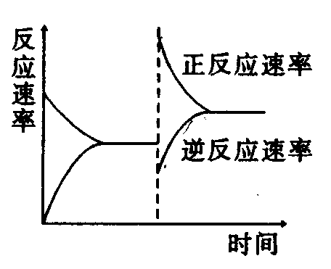
- 升高温度，同时加压
B．降低温度，同时减压资*源%库 ziyuanku.com
C．增大反应物浓度，同时减小生成物浓度
D．增大反应物浓度，同时使用催化剂
16、下列事实不能用勒夏特列原理解释的是 （ ）
A．溴水中有下列平衡Br₂+H₂OHBr+HBrO，当加入硝酸银溶液后，溶液颜色变浅
B．合成氨反应，为提高氨的产率，理论上应采取降低温度的措施
C．反应CO（g）+NO₂（g）CO₂（g）+NO（g）（正反应为放热反应），达平衡后，升高温度体系颜色变深资*源%库
D．对于2HI（g）H₂（g）+I₂（g），达平衡后，缩小容器体积可使体系颜色变深
- 在一个恒温恒容的密闭容器中发生可逆反应：mA(g) + nB(g)pC(g) + qD(g)，当m、n、p、q为任意整数（不为零）时，不能说明达到平衡状态的标志是 （ ）
A、体系的压强不再改变
B、各组分的浓度不再改变
C、反应速率υ_{A} : υ_{B} : υ_{C} : υ_{D} = m : n : p : q
D、单位时间内m mol A断键发生反应，同时p mol C也断键发生反应

- 关于可逆反应A(s)+ B(g)2C(g)；△H＜0，平衡常数为K，下列说法正确的是（ ）
A．K = 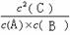
B．K值越大表示达到平衡时，正反应进行程度越大
C．其它条件不变时，温度升高，K值增大
D．其它条件不变时，压强减小，K值减小
19、把1molA和3molB投入2L密闭容器中发生反应A(g)+3B(g)⇌2C(g)+D(s)，2min后，测得C的浓度为0.2mol/L，则下列说法正确的是（ ）$来&源：ziyuanku.com
A．v(D)=0.05mol/(L•min) B．3v(B)=2v(C)
C．v(B)=0.15mol/(L•min) D．A的转化率40%
20、可逆反应NH₄HS（s）NH₃（g）+H₂S（g）在一定温度下达到平衡，下列情况不能使平衡发生移动的是（ ）
A．温度、容积不变，充入NH₃ B．温度、容积不变时，充入Ar气体
C．充入N₂，保持压强不变 D．移走一部分NH₄HS固体
21、对于可逆反应mA（g）+nB（s）pC（g）+qD（g）反应过程中，其他条件不变时，D的
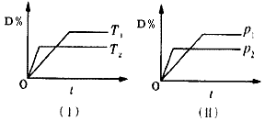
百分含量与温度（T）或压强（P）关系如图所
示，反应达平衡后，下列叙述正确的是（ ）
A．升高温度，平衡正移 $来&源：ziyuanku.com
B．使用催化剂，D的百分含量增加
C．m＜p+q
D．B的颗粒越小，反应速率越快，有利于平衡向正反应方向移动
- 羰基硫（COS）可作为一种粮食熏蒸剂，能防止某些昆虫、线虫和真菌的危害。在1L密闭容器中，将CO和H₂S混合加热并达到下列平衡：CO（g）+H₂S（g）COS（g）+H₂（g） K=0.1
反应前CO物质的量为10mol，平衡后CO物质的量为8mol。下列说法正确的是（ ）
A．反应前H₂S物质的量为7mol
B．通入CO后，正反应速率逐渐增大
C．升高温度，H₂S浓度增加，表明该反应是吸热反应
D．CO的平衡转化率为80%

第II卷（非选择题，总分56分）
23、按要求写出下列热化学方程式
（1）3mol甲烷燃烧时，生成液态水和二氧化碳，同时放出2 670.9kJ的热量，甲烷的燃烧热为
写出该反应的热化学方程式_______________________________________________________
（2）当1 g氨气完全分解为N₂和H₂时，吸收2.7kJ的热量，写出1mol氨气完全分解的热化学方程式：___________________________________________________________
（3）1.00 L 、1.00 mol·L^{－1} H₂SO₄溶液与2．00 L 、1.10 mol·L^{－1} NaOH溶液完全反应，放出114．6 kJ的热量，该反应的中和热为__________，表示其中和热的热化学方程式为：
24、甲醇（CH₃OH）是一种重要的化工原料，广泛应用于化工生产，也可以直接用做燃料。
已知CH₃OH(1) + O₂(g) = CO(g) + 2H₂O(g) △H_{a} =－443.64 kJ·mol⁻¹
2CO (g) + O₂(g) = 2CO₂(g) △H_{b} =－566.0 kJ·mol⁻¹
（1）试写出CH₃OH(l)在氧气中完全燃烧生成CO₂和H₂O（g）的热化学方程式：
__________________________________________________________________
（2）甲醇作为燃料，它的优点是燃烧时排放的污染物少，从而不仅能缓解能源紧张和温室效应的问题，还能改善大气质量。试利用（1）中的热化学方程式计算，完全燃烧16g甲醇，生成二氧化碳和水蒸汽时，放出的热量为____________kJ，生成的CO₂气体标准状况下体积是____________L。

25、火箭推进器中装有还原剂肼(N₂H₄)和强氧化剂过氧化氢(H₂O₂)，当它们混合时，即产生大量氮气和水蒸气，并放出大量热。已知0.4 mol液态肼与足量过氧化氢反应，生成氮气和水蒸气，放出256.65 kJ的热量。
（1）写出反应的热化学方程式：
________________________________________________________________________。
（2）已知H₂O(l)===H₂O(g) ΔH＝＋44 kJ·mol^{－1}，则16 g液态肼与足量液态过氧化氢反应生成氮气和液态水时，放出的热量是________kJ。
（3）上述反应用于火箭推进剂，除释放大量热和快速产生大量气体外，还有一个很突出的优点是_______________________________________________________________。

- 对于A+2B(g) nC(g)，△H<0。在一定条件下达到平衡后，改变下列条件。请回答下列问题：
（1）A量的增减，平衡不移动，则A为________态。
（2）增压，平衡不移动，当n=2时，A为____态；当n=3时，A为______态。
（3）若A为固态，增大压强，C的组分含量减少，则n_________。
（4）升温，平衡向右移动，则该反应的逆反应为_______热反应。

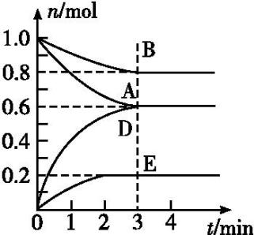
27、T ℃、2L密闭容器中某一反应在不同时刻的各物质的量如图所示(E为固体，其余为气体) 回答下列问题：

（1）写出该反应的化学方程式：
。
（2）反应开始至3 min时，用D表示的平均反应速率为 。
（3）T ℃时，该反应的化学平衡常数K= 。
（4）第6 min时，保持温度不变，将容器的体积缩小至原来的一半，
重新达到平衡后，D的体积分数为 。
- 另有一个2 L的密闭容器，T ℃、某一时刻时，容器中各物质的量如下表所示：

物质 | A | B | D | E
物质的量(mol) | 0.8 | 1.0 | 0.4 | 0.2

此时$υ$（正） $υ$（逆）（填“大于”或“小于”或“等于”）

